Министерство образования, науки и молодежной политики
Краснодарского края
Государственное бюджетное профессиональное образовательное учреждение Краснодарского края «Ейский полипрофильный колледж»

РАЗРАБОТКА СИСТЕМНОЕ ПРОГРАММИРОВАНИЕ

ЛАБОРАТОРНАЯ РАБОТА №1
по теме:

Командный интерпретатор Bash.
Интерактивный режим

Выполнил:
студент ЕПК, И-32 группы
Самсыка Р. М.

Проверил:
преподаватель дисциплины «Системое прораммирование»
Фомин А. Т.

Ейск 2025

1 Цель работы
Изучить возможности интерактивного режима командной оболочки Bash.
2 Постановка задачи
- Перейти в каталог C:\msys64 → Запустить оболочку, кликнув на файле mingw64.exe. Откроется окно командного интерпретатора, входящего в среду MSYS2.
Шаги лабораторной работы разрешается выполнять исключительно с помощью команд оболочки Bash.
Каждая успешно выполненная команда должна подтверждаться скриншотом окна терминала.
Обратите внимание, что пути в консоли вводятся так, как это принято в Unix-системах, от корня - «/». Корень соответствует пути «C:\msys64\». Например, чтобы перейти в домашнюю папку пользователя нужно выполнить команду:
cd /home/user_name (или ~/).
- Перейдите в домашний каталог C:\msys64\home\user_name с помощью команды cd.
- Выясните назначение команды mkdir. Создайте в домашней папке каталог Lab-1. Перейдите в этот каталог.
- Выясните назначение команды ps (ps --help). Создайте файл с краткой справочной информацией по команде ps, с именем: doc_ps.txt (в папке лабораторной работы).
- Получите листинг процессов в операционной системе Windows (с помощью ключа -W). Примените конвейер для следующих целей:
  - определите общее количество процессов,
  - определите количество процессов, связанных с svchost.exe,
  - выведите список процессов отсортированых по WINPID по убыванию с записью в файл WINPID.txt.
- Не покидая папку лабораторной работы, определите:
  - количество файлов с расширением «exe» в директории C:\msys64\usr\bin.
  - определите максимальный и минимальный размер файлов в этой директории.
  - Создайте файл list_bin.txt в папке лабораторной работы, который содержит список имен файлов приложений (имеющих расширение .exe) в формате «Имя файла<Tab> размер в битах».
- Выясните назначение команд tar и bunzip2.
  - Используя ключи -cf программы tar, создайте архив tar, содержащий все созданные файлы в директории C:\msys64\home\user_name\Lab-1:
$ tar -cf user_name.tar file1 file2 …
  - С помощью программы архивации данных bunzip2 получите сжатый архив («тарбол»):
$ bzip2 -k user_name.tar
- Отправьте тарбол и файл отчета по лабораторной работе преподавателю. Удалите в домашней директории папку Lab-1, используя команду rm (использование этой команды также необходимо отразить в отчете).

3. Содержание отчета
Оформить отчет по выполненной работе.
Каждый шаг работы оформляется заголовком 2-го уровня: Задание 1,… Задание 7.2
Отчет должен включать:
- Скриншоты терминала по выполнению шагов лабораторной работы;
- Полный текст команд (без отклика), оформленный стилем «terminal»;
- Описание используемых команд и их параметров.

4. Выполнение задания

Задание 3
Выясните назначение команды mkdir. Создайте в домашней папке каталог Lab-1. Перейдите в этот каталог.

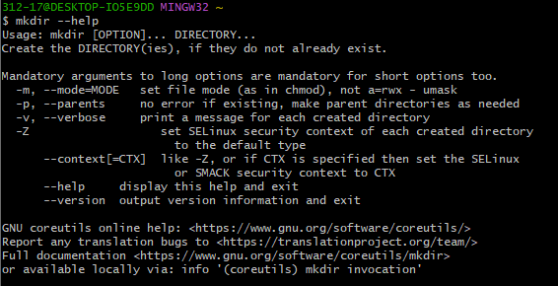Рис. 1. Информация о команде mkdir

mkdir --help
mkdir — создание каталога

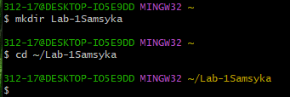Рис. 2. Создание директории и перемещение в неё
mkdir Lab-1Samsyka
mkdir — создание каталога

cd ~/Lab-1Samsyka
cd – перемещение по каталогам

Задание 4
Выясните назначение команды ps (ps --help). Создайте файл с краткой справочной информацией по команде ps, с именем: doc_ps.txt (в папке лабораторной работы).
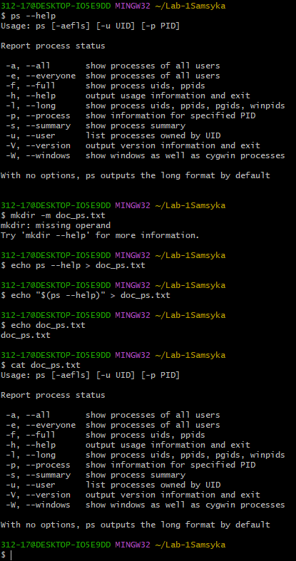Рис. 3. Информация о команде ps
ps –help
ps – вывод процессов

echo “$(ps –help)” > doc_ps.txt
echo – вывод информации
ps – вывод процессов
> - запись в файл

Задание 5
Получите листинг процессов в операционной системе Windows (с помощью ключа -W). Примените конвейер для следующих целей:
1. определите общее количество процессов,
2. определите количество процессов, связанных с svchost.exe,
3. выведите список процессов отсортированых по WINPID по убыванию с записью в файл WINPID.txt.

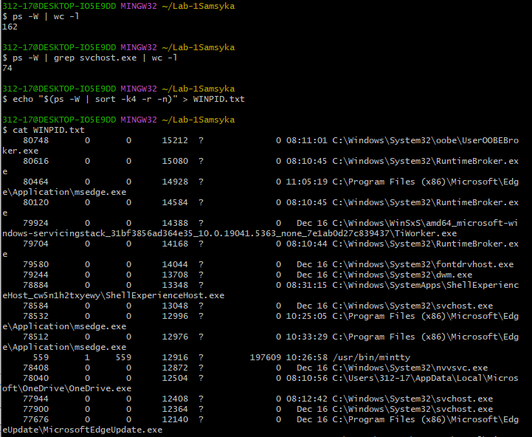Рис. 4. Список процессов
ps -W | wc -l
ps – вывод процессов
-W — процессы Windows
wc — подсчёт строк, слов, символов
-l — вывод количества строк

ps -W | grep svhost.exe | wc -l
ps – вывод процессов
-W — процессы Windows
grep — выбрать строки по шаблону
wc — подсчёт строк, слов, символов
-l — вывод количества строк

echo “$(ps -W | sort -k4 -r -n)” > WINPID.txt
echo – вывод информации
> - запись в файл
ps – вывод процессов
-W — процессы Windows
sort — сортировка
-k — сортировка по определённому столбцу
-r — сортировка по убыванию
-n — работа с числами

Задание 6
Не покидая папку лабораторной работы, определите:
1. количество файлов с расширением «exe» в директории C:\msys64\usr\bin.
2. определите максимальный и минимальный размер файлов в этой директории.
3. Создайте файл list_bin.txt в папке лабораторной работы, который содержит список имен файлов приложений (имеющих расширение .exe) в формате «Имя файла<Tab> размер в битах».

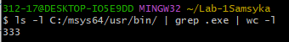Рис. 5. Количество exe файлов
ls -l C:/msys64/usr/bin/ | grep .exe | wc -l
ls —вывод списка
-l — длинный список
grep — выбрать строки по шаблону
wc — подсчёт строк, слов, символов
-l — вывод количества строк

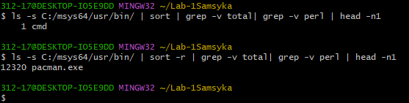Рис. 6. Минимальный и максимальный размеры файлов
ls -s C:/msys64/usr/bin/ | sort | grep -v total | grep -v perl | head -n1
ls —вывод списка
-s — размер файлов
sort — сортировка
grep — выбрать строки по шаблону
-v —убрать строки содержащие шаблон
head — вывод первых строк
-n — количество строк

ls -s C:/msys64/usr/bin/ | sort -r | grep -v total | grep -v perl | head -n1
ls —вывод списка
-s — размер файлов
sort — сортировка
-r — сортировка по убыванию
grep — выбрать строки по шаблону
-v —убрать строки содержащие шаблон
head — вывод первых строк
-n — количество строк

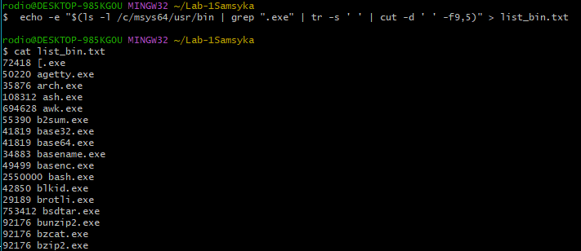Рис. 7. Запись в файл размера и имени файлов
echo "$(ls -l /c/msys64/usr/bin | grep ".exe" | tr -s ' ' | cut -d ' ' -f9,5)" > list_bin.txt
ls —вывод списка
-l — длинный список
echo – вывод информации
> - запись в файл
grep — выбрать строки по шаблону
tr — работа с символами
-s — объединить последовательность одинаковых символов в один
cut — обрезать строку
-d — разделитель для обрезки
-f — выбрать определённые столбцы

Задание 7
Выясните назначение команд tar и bunzip2.
1. Используя ключи -cf программы tar, создайте архив tar, содержащий все созданные файлы в директории C:\msys64\home\user_name\Lab-1:
2. С помощью программы архивации данных bunzip2 получите сжатый архив («тарбол»):

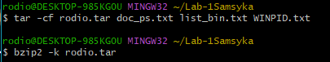Рис. 8. Создание архива
tar -cf rodio.tar doc_ps.txt list_bin.txt WINPID.txt
tar —архивация данных
-c — создать архив
-f — вывести информацию в файл

bzip2 -k rodio.tar
bzip2 — сжатие tar файла
-k — Сохранить входные файлы при сжатии или распаковке

Задание 8
Отправьте тарбол и файл отчета по лабораторной работе преподавателю. Удалите в домашней директории папку Lab-1, используя команду rm (использование этой команды также необходимо отразить в отчете).

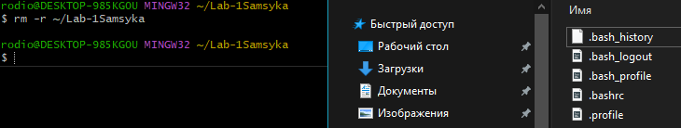Рис. 9. Удаление каталога
rm -r ~/Lab-1Samsyka
rm — удаление файла
-r — удаление не файла а директории

Вывод
В ходе выполнения работы было изучено несколько команд bash. Проведена работа в терминале mingw32. Выполнены все задания и создан архив с текстовыми файлами.

